***1.2.1 Phân tích, khảo sát hệ thống cũ:***

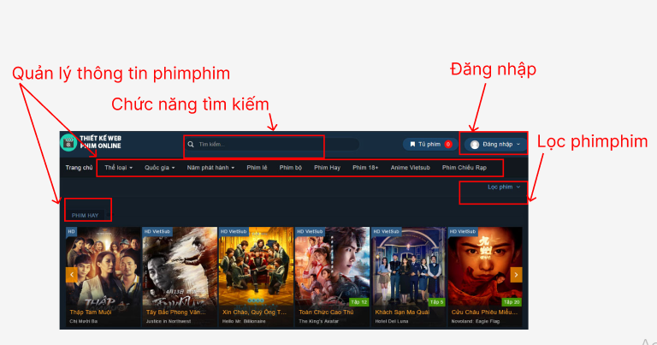

Hình 1- Phân tích hệ thống cũ

Một website xem phim thường có các chức năng phổ biến sau:

1. *Tìm kiếm:* cho phép người dùng tìm kiếm các bộ phim bằng từ khóa hoặc theo các thể loại, diễn viên, đạo diễn,...
2. *Danh sách yêu thích*: cho phép người dùng lưu trữ các bộ phim yêu thích của mình trong một danh sách riêng biệt để dễ dàng truy cập.
3. *Lịch sử xem phim*: ghi lại lịch sử xem phim của người dùng để họ có thể tiếp tục xem ở vị trí đã dừng lại.
4. *Đánh giá và bình luận*: cho phép người dùng đánh giá và viết bình luận về bộ phim mà họ đã xem, giúp người khác quyết định xem phim hay không.
5. *Gợi ý phim*: dựa trên lịch sử xem phim hoặc danh sách yêu thích của người dùng, hệ thống sẽ đưa ra gợi ý phim tương tự để giúp người dùng khám phá các bộ phim mới.
6. *Phụ đề và định dạng phim*: cho phép người dùng chọn các định dạng phim khác nhau, cũng như chọn ngôn ngữ phụ đề hoặc bản dịch.
7. *Chia sẻ phim*: cho phép người dùng chia sẻ bộ phim mà họ đang xem lên các mạng xã hội hoặc gửi cho bạn bè để giới thiệu.
8. *Thông tin bộ phim:* cung cấp thông tin chi tiết về các bộ phim, bao gồm diễn viên, đạo diễn, thể loại, nội dung và hình ảnh quảng cáo của phim.
9. *Tính năng tìm kiếm nâng cao*: cho phép người dùng tìm kiếm bộ phim theo các tiêu chí nâng cao như độ dài, năm sản xuất, quốc gia sản xuất,...
10. *Tốc độ tải phim*: website cần đảm bảo tốc độ tải phim nhanh để người dùng có thể xem phim một cách liền mạch và không bị gián đoạn.

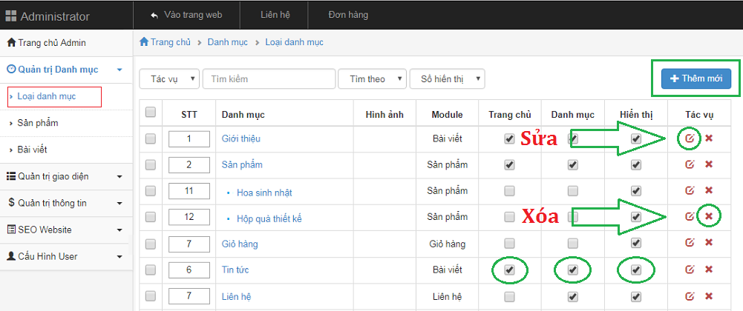

Hình 2 – Phân tích trang admin

Trang admin quản lý website xem phim trực tuyến thường cung cấp một số chức năng sau đây:

1. *Quản lý danh mục phim*: cho phép thêm, sửa, xóa các danh mục phim như phim hành động, phim hoạt hình, phim kinh dị, phim hài,...
2. *Quản lý thông tin phim*: cho phép thêm, sửa, xóa các thông tin về phim như tên phim, đạo diễn, diễn viên, thời lượng, nội dung tóm tắt, thể loại,...
3. *Quản lý tập phim*: cho phép thêm, sửa, xóa các tập phim trong một bộ phim, thường được sắp xếp theo thứ tự các tập.
4. *Quản lý bình luận*: cho phép xem và quản lý các bình luận của người dùng về phim.
5. *Quản lý người dùng*: cho phép xem và quản lý thông tin của người dùng như tên, email, mật khẩu, quyền truy cập,...
6. *Thống kê và báo cáo*: cho phép xem các số liệu thống kê về lượng truy cập, số lượng người dùng đăng ký mới, số lượng lượt xem phim, thời lượng xem phim trung bình,...
7. *Quản lý hệ thống*: cho phép quản lý cấu hình hệ thống, cập nhật phiên bản mới, quản lý bảo mật, backup dữ liệu,...
8. *Quản lý quảng cáo*: cho phép thêm, sửa, xóa các quảng cáo trên trang web và theo dõi hiệu quả của các chiến dịch quảng cáo.

***1.2.2 Các yêu cầu:***

*Yêu cầu chức năng*: tìm phim (theo thể loại, độ tuổi, ngày, v..v..), đăng ký thành viên, cập nhật thông tin người dùng, xóa thông tin người dùng.

*Yêu cầu về kỹ thuật:*

1. *Nền tảng:* Hệ thống cần được xây dựng trên nền tảng web để khách hàng có thể truy cập mọi nơi trên mọi thiết bị. Kiến thức cơ bản cần có: HTML, CSS, JavaScript, PHP, XAMPP.

2. *Cơ sở dữ liệu:* sử dụng MySQL - một hệ thống cơ sở dữ liệu phổ biến thường được sử dụng với PHP.

3. *Giao diện người dùng thân thiện*: có một giao diện người dùng trực quan và dễ sử dụng cho phép khách hàng dễ dàng tìm kiếm và xem phim. Thiết kế: Figma.

4. *Bảo mật dữ liệu*: cần có các tính năng bảo mật cao để bảo vệ thông tin cá nhân và thanh toán của khách hàng. Người thiết kế cần có kiến thức về bảo mật.

5*. Tích hợp với các nguồn dữ liệu phim*: cần có khả năng tích hợp với các nguồn dữ liệu phim để cập nhật

6. *Trình phát video:* sử dụng trình phát video được xây dựng sẵn như JW Player, VideoJS hoặc FlowPlayer hoặc bạn có thể tạo trình phát video của riêng mình bằng PHP.

*Yêu cầu về tính năng admin:*

1*. Quản lý danh mục*:

2*. Quản lý phim:* Hệ thống phải cho phép lưu trữ và quản lý thông tin khách hàng, bao gồm thông tin cá nhân, lịch sử xem phim và các thông tin liên quan.

3. *Quản lý user.*

4. *Quản lý comment*

5. *Tìm kiếm*

6. *Báo cáo thống kê*

*Yêu cầu về tính năng phía người dùng:*

1*. Xem phim*

2*. Comment*

3. *Đăng nhập*

4. *Đăng ký*

5. *Tìm kiếm*

6. *Rating*

7. ...